Col·laboració entre l’Hospital General de l’Hospitalet
i l’Escola d’Art Serra i Abella
per humanitzar l’Àrea d’Embaràs i Naixement

- La humanització d’espais és una de les línies del Pla estratègic de l’hospital per als propers anys.

L’Hospitalet de Llobregat.- El vestíbul de l’Àrea d’Embaràs i Naixement de l’Hospital General de l’Hospitalet ha estat remodelat darrerament fruit del treball d’humanització d’espais dut a terme en col·laboració entre el centre i l’Escola d’Art i Superior de Disseny Serra i Abella de l’Hospitalet de Llobregat.
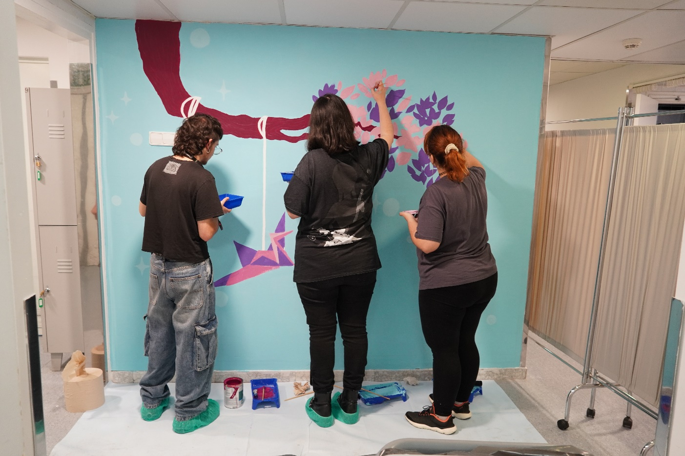
La col·laboració va sorgir de la necessitat d’humanitzar, de forma artística, la zona de segona planta del centre que acull l’espai d’atenció a la dona en l’etapa d’embaràs, part i puerperi amb la creació de diferents murals. Es va pensar en establir un projecte amb l’Escola perquè els mateixos alumnes poguessin fer una proposta de disseny, integrat en les necessitats d’un centre de forma real, i després fer la seva execució plàstica.

El projecte
L’alumnat de l’Escola va presentar un total de 19 propostes i, per escollir la definitiva, es van fer diferents grups focals: primer, amb professionals de l’àrea d’Embaràs i Naixement, en el qual van participar 50 professionals de l’hospital (infermeres; llevadores; tècniques auxiliars en cures d’infermeria; metges especialistes en Ginecologia, Pediatria i Anestesiologia; professionals de la neteja i administratius). En aquest grup focal es van escollir tres projectes, que es van presentar durant tres sessions del programa Benvinguda Família (adreçat a les famílies que l’Hospital General de l’Hospitalet com a maternitat de referència). En el marc d’aquest programa, 12 dones embarassades i vuit familiars van votar el projecte guanyador.
Un cop escollit, l’alumnat de l’Escola va treballar la proposta i va fer arribar diferents variants a l’hospital fins que el centre va escollir la que més s’ajustava al seu propòsit i a la seva identitat visual corporativa.
L’alumna guanyadora del projecte, Xènia Arnau, ha rebut un reconeixement per part del Consorci Sanitari Integral amb un val per fer servir en material de pintures, que va utilitzar per pintar el mural de l’àrea amb ajuda dels seus companys. A més a més, l’alumna pot incorporar el treball al seu bagatge professional com experiència de cara al mercat laboral.
El proper dia 26 de juny a les 10.30h, l’alumna guanyadora anirà a l’Hospital General de l’Hospitalet (2a planta) a signar el mural i posar el logotip de l’Escola.

Humanització d’espais
Humanitzar l’assistència hospitalària és adaptar-se a les necessitats dels pacients i, per tant, augmentar la satisfacció de la seva estada hospitalària i de l’experiència viscuda. La humanització hospitalària és el procés que aborda de forma integral el benestar del malalt, considerant la persona en la seva totalitat, en les dimensions biològica, psicològica, social i conductual.

Segons un estudi de Simbotia, entitat dedicada a la creació d’entorns de benestar en les organitzacions i el seu article Humanització hospitalària, un repte en el present, no en el futur, entre el 60-70% de la salut està relacionada i condicionada per l’entorn. I la creació d’entorns que afavoreixin sensació de benestar físic i emocional és fonamental en espais hospitalaris. En el cas de l’Àrea d’Embaràs i Naixement, la finalitat del projecte ha estat contribuir a que l’espai transmeti proximitat, amabilitat i aconsegueixi rebaixar l’estrès perquè les dones i les seves famílies experimentin una estada hospitalària més agradable i càlida en el seguiment del seu embaràs i també en el moment de donar a llum.

El Pla estratègic 2024-2026 del Consorci Sanitari Integral contempla la humanització d’espais com una línia de treball dins d’un dels seus eixos, relacionat amb l’experiència del ciutadà. La col·laboració amb l’Escola d’Art Serra i Abella és una de les primeres accions dins d’aquest treball i estan en marxa altres accions més. L’Hospital General de l’Hospitalet forma part del Consorci Sanitari Integral, una entitat pública de serveis sanitaris, sociosanitaris i socials.

